[I128-2069] Исправлена ситуация при вводе из файла CSV: наличия в элементах исходного файла CSV символов-разделителей строки (;) и наличия в элементах исходного файла CSV символов-перехода строки
Оглавление

[I128-2069] Исправлена ситуация при вводе из файла CSV: наличия в элементах исходного файла CSV символов-разделителей строки (;) и наличия в элементах исходного файла CSV символов-перехода строки
Тип | Версия | Статус | Приоритет | Исполнитель
⚙️ Новые возможности | 2026.1 | 🔘 Завершено | Средний | Иван Батрак
Компоненты: АРМ Комплектатор ИРБИС64 Турбо Linux, АРМ Комплектатор ИРБИС64 Турбо Windows
Завершено: 26.01.2026 06:01
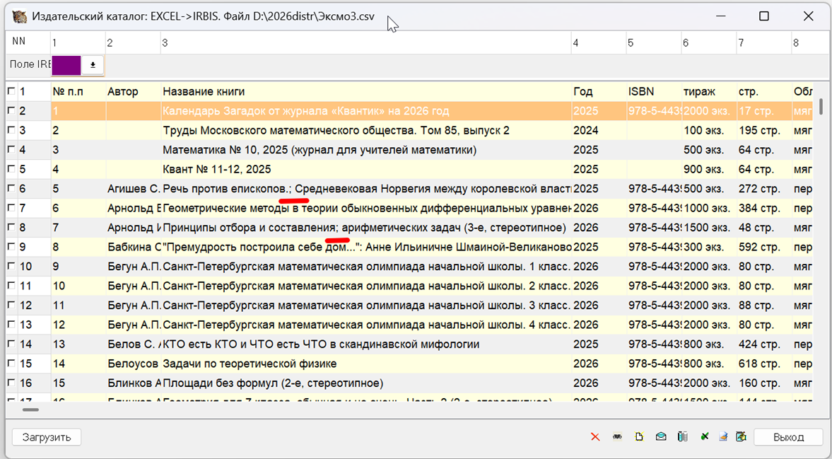
Рисунок 1 - image-2026-01-26-10-03-59-604.png

1. Связанные задачи

1.1. 🔗 Соответствует задача: I128-2070
[I128-2070] Исправлена ситуация при вводе из файла CSV: наличия в элементах исходного файла CSV символов-разделителей строки (;) и наличия в элементах исходного файла CSV символов-перехода строки Статус: Открытая задача | Автор: Ilya Mikhaylenko

